**Техническая документация Музея**

**Содержание**

Описание классов 3

Пространство имен Admin.PHP 3

Пространство имен Admin.Auth 3

Пространство имен Admin.View 4

Пространство имен Admin.Edit 5

Пространство имен Admin.New 5

Пространство имен Admin.UsersManagement 6

Пространство имен Admin.Utility 7

Внешние зависимости, как их заменять 8

Плагин Automatic UI Anchoring 8

Плагин WebGLCopyAndPaste 8

Видео из GitHub Pages 8

PHP скрипты для БД 8

База данных MySQL 8

Перенос проекта 9

Компиляция проекта 9

Перенос веб-приложения администраторской части 9

Перенос веб-приложения клиентской части 9

Обновление проекта на новую версию Unity 9

Принятые решения и ограничения 10

Почему PHP? 10

Почему MySQL? 10

Почему хостинг Awardspace? 10

Почему видео из GitHub Pages? 10

# Описание классов

## Пространство имен Admin.PHP

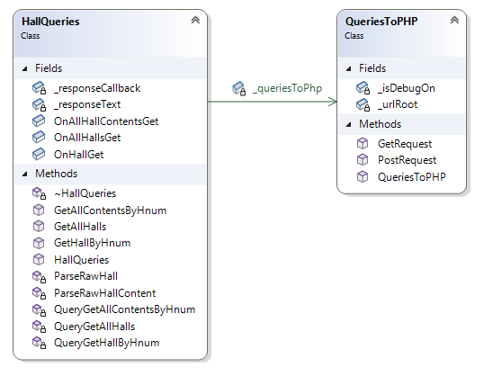

Рис. 1. Диаграмма классов

### QueriesToPHP.cs

Класс, отвечающий за GET/POST запросы к PHP скриптам. Запросы выполняются внутри IEnumerator методах (корутинах), которые принимают название PHP скрипта на сервере, возвращают – обратный вызов с текстом-ответом из скрипта. Для использования класса нужно сконструировать его C# объект, обращаться к методам через объект.

### HallQueries.cs

Класс, отвечающий за ООП запросы к базе данных, относящиеся к залам музея. Имеет 3 публичных контракта-корутины – GetHallByHnum (получить зал по его ID), GetAllHalls (получить все залы), GetAllContentsByHnum (получить все наполнение зала по его ID). При успешном выполнении этих методов, вызываются обратные вызовы OnHallGet, OnAllHallsGet, OnAllHallContentsGet, которые передают объекты или списки объектов. Для использования класса нужно сконструировать его C# объект, обращаться к методам через объект.

## Пространство имен Admin.Auth

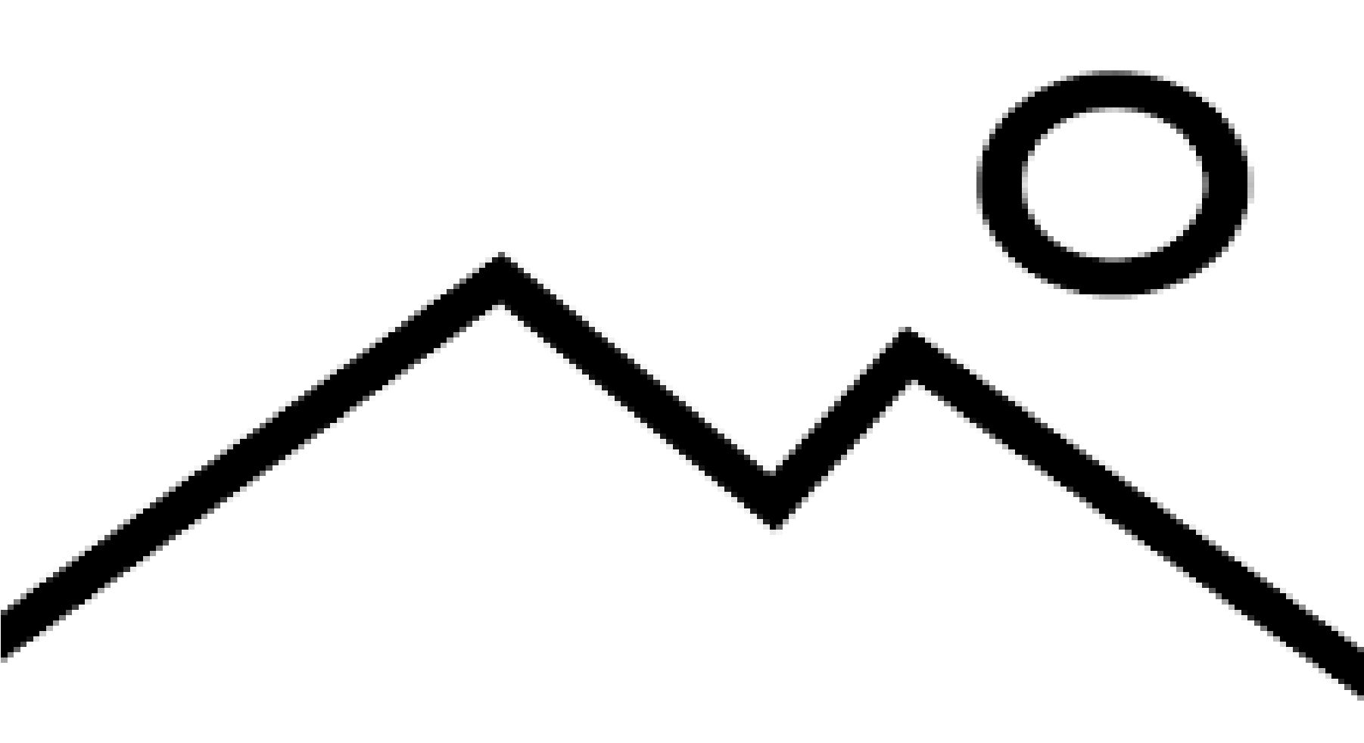

Рис. 2. Диаграмма классов

## Пространство имен Admin.View



Рис. 3. Диаграмма классов

## Пространство имен Admin.Edit



Рис. 4. Диаграмма классов

## Пространство имен Admin.New



Рис. 5. Диаграмма классов

## Пространство имен Admin.UsersManagement



Рис. 6. Диаграмма классов

## Пространство имен Admin.Utility



Рис. 7. Диаграмма классов

# Внешние зависимости, как их заменять

## Плагин Automatic UI Anchoring

## Плагин WebGLCopyAndPaste

## Видео из GitHub Pages

## PHP скрипты для БД

## База данных MySQL

# Перенос проекта

## Компиляция проекта

## Перенос веб-приложения администраторской части

## Перенос веб-приложения клиентской части

## Обновление проекта на новую версию Unity

# Принятые решения и ограничения

## Почему PHP?

## Почему MySQL?

## Почему хостинг Awardspace?

## Почему видео из GitHub Pages?